UNIVERSIDADE FEDERAL DE MINAS GERAIS

Reconhecimento de Padrões

CNN Back Propagation

Gabriel Saraiva Espeschit – 2015065541

26 de out de 2020

Para essa tarefa, foi criado 5 letras X’s de entrada e 5 C’s. Cada uma das letras criadas passaram por 4 filtros diferentes, dado na guia do exercício. Após isso passaram pela função ReLu, MaxPool e foram vetorizados, gerando a imagem abaixo:

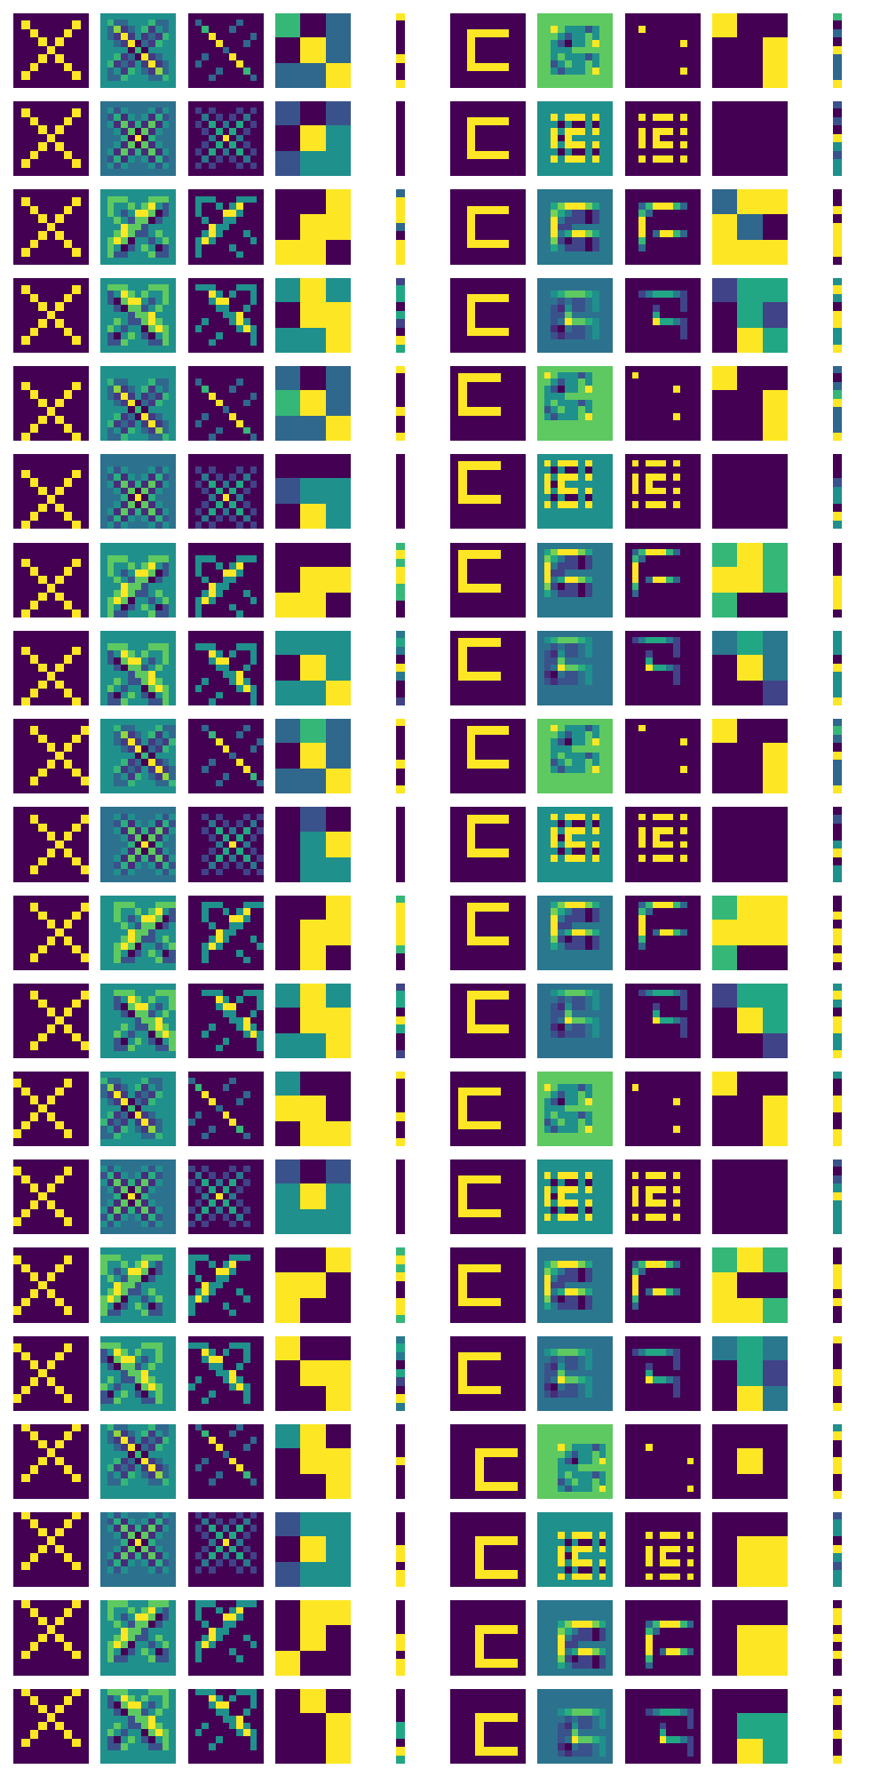

Os vetores referentes a uma mesma letra foram concatenados e passados como entrada para uma SVM usando o módulo *SkLearn.* A saída é a letra lida pela SVM. Sendo assim, fez-se o mesmo processo com uma letra ‘x’, como pode ser visto abaixo. O vetor empilhado foi passado para SVM como entrada e a SVM previu corretamente que a letra correspondente era a letra ‘x’.

